|  |  |
| --- | --- |
| 8 DE SEPTIEMBRE | RESOLVER SITUACIONES QUE INVOLUCREN LA MULTIPLICACIÓN COMO MEDIO PARA RESOLVERLA.  TABLAS DEL 3 Y 2 |
| MULTIPLICACIÓN |

**CLASE ZOOM: SEGUIMOS MULTIPLICANDO**

EN ESTA CLASE TRABAJAMOS JUNTOS CON UN RECURSO DE LA PLATAFORMA QUE CONTIENE DIVERSAS PROPUESTAS PARA TRABAJAR CON ESTE CONTENIDO

TE DEJO ESTE JUEGO PARA QUE PRACTIQUES LA TABLA DEL 2

<https://wordwall.net/play/3399/343/585>

LUEGO DEL ZOOM:

OBSERVANDO LA IMAGEN PODRÁS ENCONTRAR LOS RESULTADOS DE LAS SIGUIENTES MULTIPLICACIONES

[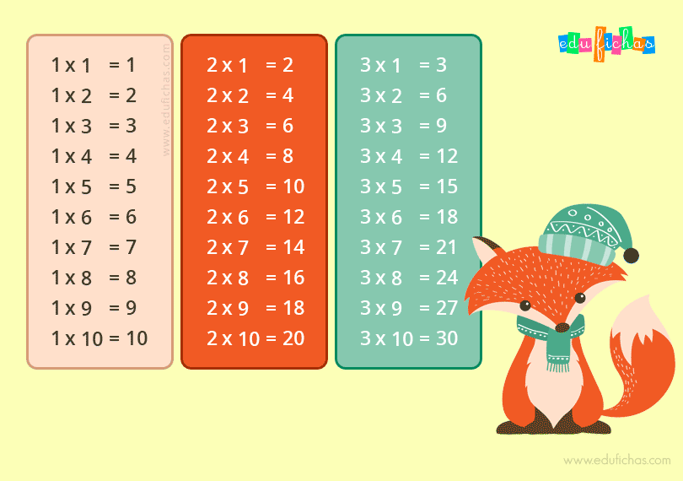](https://www.google.com/url?sa=i&url=https://www.edufichas.com/tablas-de-multiplicar/&psig=AOvVaw2RWjzxQaknD6fF3BnQIx6T&ust=1599241695935000&source=images&cd=vfe&ved=0CAIQjRxqFwoTCJC32tvFzesCFQAAAAAdAAAAABA8)

3X5= 2X7=

2X8= 3X7=

3X9= 1X7=

3X3 2X10=

PLATAFORMA: RESOLVÉ LAS SIGUIENTES SITUACIÓNES Y ENVIAME LAS RESPUESTAS POR EL CHAT DE LA PLATAFORMA

[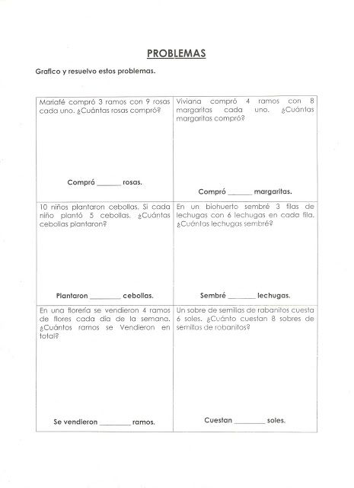](https://www.google.com/url?sa=i&url=https://www.pinterest.com/pin/523402787930005050/&psig=AOvVaw2veWpLlkY5WP_bWJaD-P7s&ust=1599242408352000&source=images&cd=vfe&ved=0CAIQjRxqFwoTCKCH4bTIzesCFQAAAAAdAAAAABAD)